102年度瑞智學堂藝術創作班招生簡章
一、課程資訊
上課日期 | 課程主題 | 上課日期 | 課程主題
102.04.03 | 歡喜認識你我他 | 102.05.15 | 大樹與小樹
102.04.10 | 彩色飄飄魚 | 102.05.22 | 豆豆拇指畫
102.04.17 | 故鄉風情 | 102.05.29 | 夏日水果吃甜甜
102.04.24 | 花繪拼貼 | 102.06.05 | 端午立蛋的趣味
102.05.08 | 動物面具 | 102.06.19 | 回憶相框

二、上課時間：上午09：30至12：00(包含用膳時間)
三、招收條件
免費
參加
1.疑似失智者
2.經醫師診斷為輕度失智(CDR=1)且持續就醫者
3.可獨立參與活動，僅需部份協助者
4.經本會社工評估適合參與活動者
四、開課地點：南投縣草屯鎮和興街55號3F
五、報名電話：０４９－２３０６４５６ 承辦人：陳怡華社工員
-------------------------請沿線撕下-------------------------
102年度瑞智學堂藝術創作班報名表
學員姓名 |  | 連絡電話
性別 | - 男 □ 女 | 出生年月日 | 年 月 日
地址
符合條件 | □疑似失智者  □經醫師診斷為輕度失智(CDR=1)且持續就醫者  □可獨立參與活動，僅需部份協助者
主要照顧者 |  | 聯絡電話
交通接送方式 |   □自行接送  歡迎  □本會交通車接送(須自行給付費用)

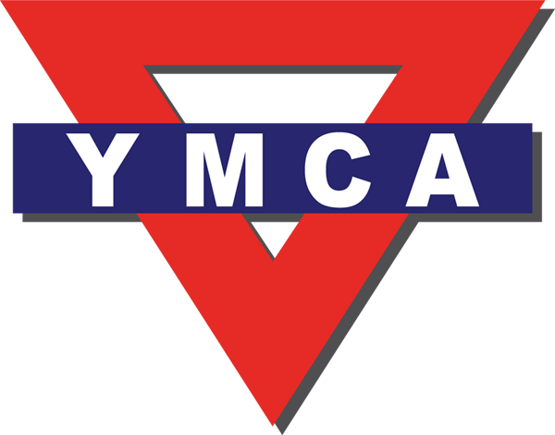
主辦單位： 社團法人南投縣基督教青年會

補助單位： 內政部公益彩券回饋金補助

